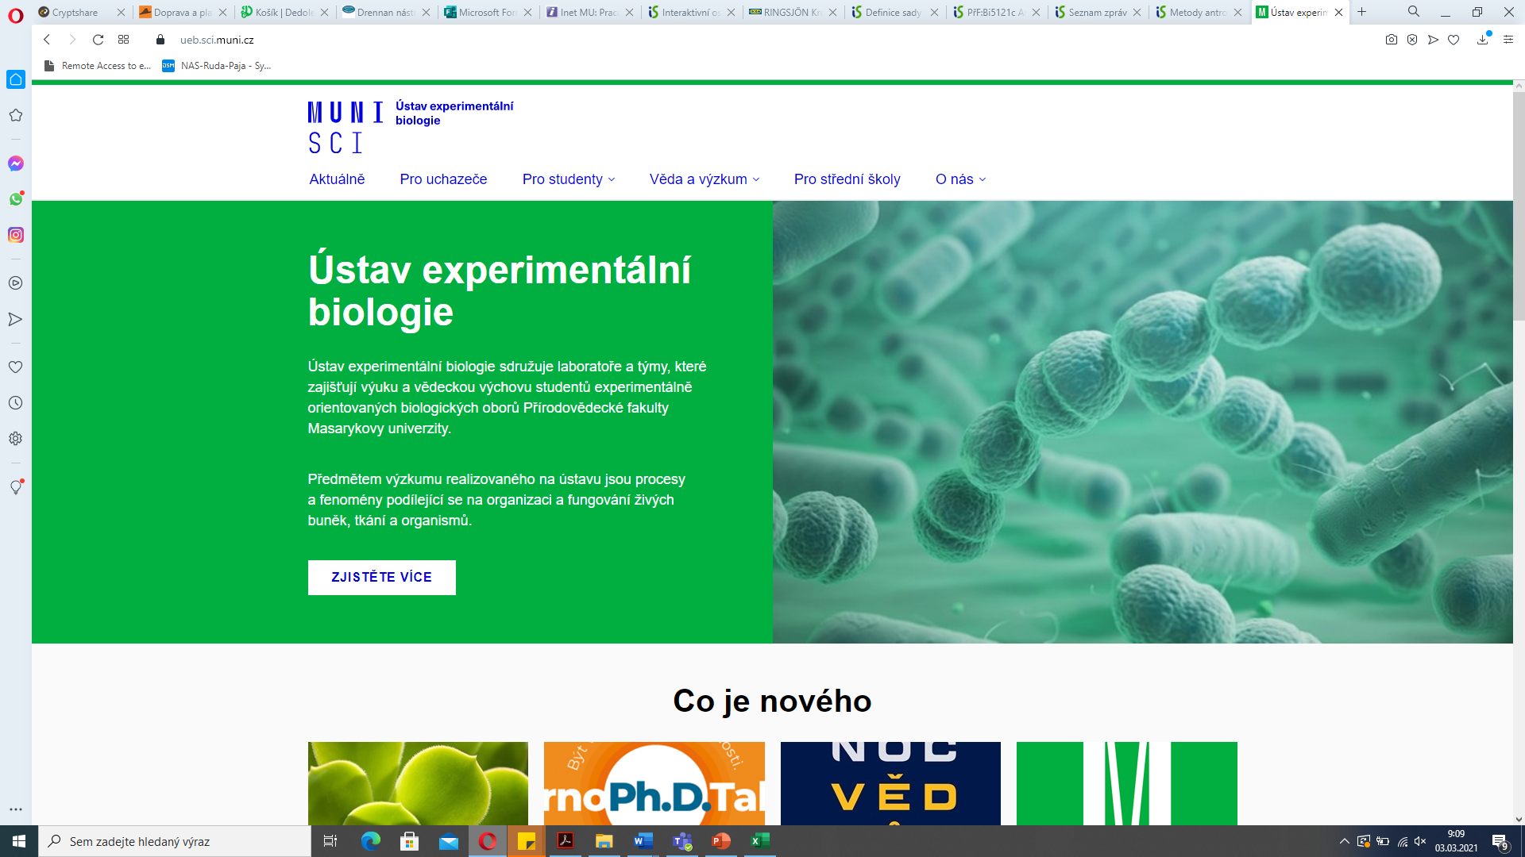**Bi5121c Anatomie člověka II - cvičení**

**Trávicí soustava**

Jméno a učo:…………………………………..

**Zsigmondyho systém**

|  |
| --- |
| 7 |

|  |
| --- |
| 3 |

Římské číslice – dočasný chrup, arabské číslice – trvalý chrup, do zápisu čísla se přidává i svislá a vodorovná čára kvadrantu:





**Haderupův systém**

Horní čelist znaménko +, dolní čelist znaménko -, pravá čelist – znaménko za, levá čelist – znaménko před, mléčný chrup – před číslo 0.

**FDI systém**

Každý kvadrant má své číslo, 1 – 4 trvalý chrup, 5 – 8 dočasný, za číslo kvadrantu se píše pořadí zubu.



**US systém**

****Trvalý chrup – až 32, dočasný A – T

1. **Napište správné označení uvedených zubů podle jednotlivých systémů a zaznačte je do schémat:**

|  |  |  |  |  |
| --- | --- | --- | --- | --- |
| **zub** | **Zsigmondyho systém** | **Haderupův systém** | **FDI** | **US** |
| trvalý horní pravý špičák |  |  |  |  |
| trvalá 2. dolní levá stolička |  |  |  |  |
| trvalý 2. horní levý řezák |  |  |  |  |
| mléčný první dolní pravý řezák |  |  |  |  |
| mléčný levý horní špičák |  |  |  |  |

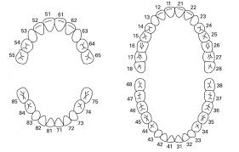

1. **Určete izolované zuby na fotografiích (stačí bílá pole)**

|  |  |  |  |  |  |  |
| --- | --- | --- | --- | --- | --- | --- |
| zub č. | typ zubu | mléčný | trvalý | čelist | strana | pořadí |
| 1 |  |  |  |  |  | 1 2 3 |
| zub č. | typ zubu | mléčný | trvalý | čelist | strana | pořadí |
| 2 |  |  |  |  |  | 1 2 3 |
| 3 |  |  |  |  |  | 1 2 3 |
| 4 |  |  |  |  |  | 1 2 3 |
| 5 |  |  |  |  |  | 1 2 3 |
| 6 |  |  |  |  |  | 1 2 3 |

1. **Doplň**

|  |  |  |  |
| --- | --- | --- | --- |
| **zub** | **latinsky** | **počet kořenů** | **počet hrbolků** |
| řezák |  |  | x |
| špičák |  |  | x |
| první dolní stolička |  |  |  |
| první horní stolička |  |  |  |
| třetí stolička (horní i dolní) |  |  |  |
| druhý horní premolár |  |  |  |

1. Doplň velké slinné žlázy

|  |  |  |  |  |
| --- | --- | --- | --- | --- |
| **Slinné žlázy česky** | **Slinné žlázy latinsky** | **Typ žlázy** | **Kontakt s lebkou** | **Vývod/y** |
|  |  |  |  |  |
|  |  |  |  |  |
|  |  |  |  |  |

**Na doplnění studia**

**Schéma polykání**1. Sousto v ústech, tlak jazyka na tvrdé patro  
2. Uzavření nosohltanu měkkým patrem, posun do hltanu

3. Sklopení epiglottis, otevření jícnového svěrače  
4. Prostup jícnem

